SEQUENCE 1 : la mondialisation : des flux et des réseaux contrôlés par des centres dominants

Séance 1 : Introduction à la notion de mondialisation

Feuille 1

Document n°1 : Les exportations mondiales de marchandises

 | 1955 | 1963 | 1975 | 1980 | 1989 | 1993 | 1997 | 2005
En milliards de $ constants | 93 | 154 | 873 | 1989 | 3095 | 3580 | 4773 | 8 907
En indice (1 en 1955) | 1 | 1,7 | 9,4 | 21,4 | 33,3 | 38,5 | 51,3 | 95,7
D’après Encyclopédie de Géographie, Economica 1995 et Atlaseco 2008

1/ Réalisez un graphique représentant l’évolution des exportations mondiales de marchandises depuis 1955 en milliards de $ courants, donnez un titre :
…………………………………………………………………………………………………………………………………………………………………

2/ D’après le document n°1 et le graphique ci-dessus comment a évolué le commerce mondial pendant cette période ?
…………………………………………………………………………………………………..
…………………………………………………………………………………………………..
…………………………………………………………………………………………………..
…………………………………………………………………………………………………..
…………………………………………………………………………………………………..
…………………………………………………………………………………………………..
Document n°2 : La fin des produits nationaux
Quand un Américain achète une Pontiac Le Mans de General Motors, il prend part sans le vouloir à une transaction internationale. Des 20000 dollars payés à General Motors, 6000 environ vont à la Corée du Sud pour le travail courant et les opérations de montage, 3 500 au Japon pour les composants de pointe, 1500 en Allemagne pour le dessin de la carrosserie et les études de conception, 800 à Taiwan, à Singapour et au Japon pour les petits composants, 500 en Grande-Bretagne pour le marketing et la publicité, et environ 100 en Irlande et aux Barbades pour le traitement de données. Le reste va aux employés d'assurance et à des membres des professions de santé dans tous les États-Unis, et aux actionnaires de General Motors, dont la plupart vivent aux États-Unis, mais dont un nombre croissant sont des étrangers.

D'après R. Reich, L'Économie mondialisée, Dunod, 1993.

1/ Soulignez en vert dans le texte ci-dessus les biens échangés entre les différents pays et en rouge les services échangés.
2/ En fonction du texte ci-dessus remplissez le tableau ci-dessous :
Un américain achète une Pontiac Le Mans pour 20000 $ qui se répartissent comme suit :
Somme en dollars | Pays | Continents
6000
3500
1500
800
500
100
7600
3/ Combien de pays sont impliqués dans la construction d’une Pontiac Le Mans ?......
Sur combien de continents ?.........
4/ Quelle est la date de cet article ? D’après-vous, cette réalité a-t-elle évoluée ?
…………………………………………………………………………………………………..
…………………………………………………………………………………………………..

Document n°3 : Quand vous payez  une paire de chaussures Nike 54 € : | 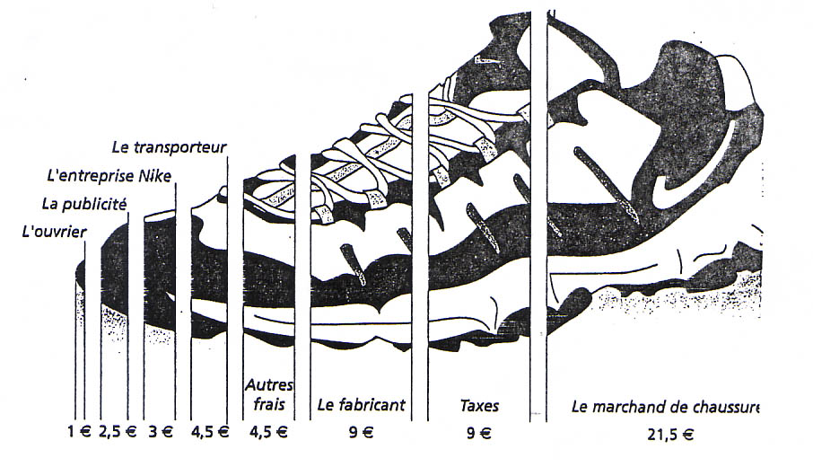
1/Dénombrez les intermédiaires qui séparent le consommateur de l’ouvrier :
…………………………………………………………………………………………………..
2/ Calculez les pourcentages que touchent l’ouvrier, l’entreprise Nike, le fabricant et le marchand de chaussure sur l’achat d’une paire de chaussures Nike.
…………………………………………………………………………………………………..
…………………………………………………………………………………………………..
…………………………………………………………………………………………………..
…………………………………………………………………………………………………..
3/ Portez-vous des chaussures de « marques » ? Où sont-elles fabriquées ?
…………………………………………………………………………………………………..

Séance 1 : Introduction à la notion de mondialisation

Feuille 2

Document n°4 : Un atelier de fabrication de chaussures Nike en Chine.

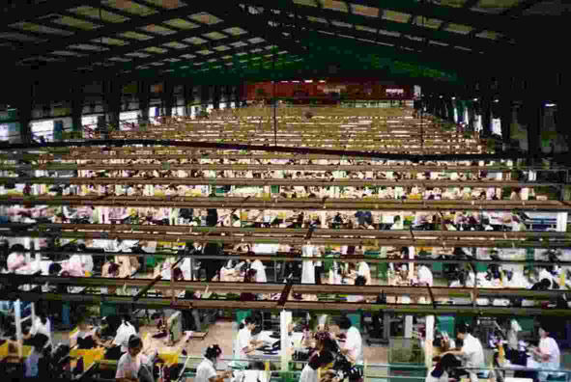
Source : telegraph.co.uk

Document n°5 : Coûts salariaux des ouvriers : comparaison mondiale du coût du travail dans l'industrie de la filature et du tissage (en dollars par heure)
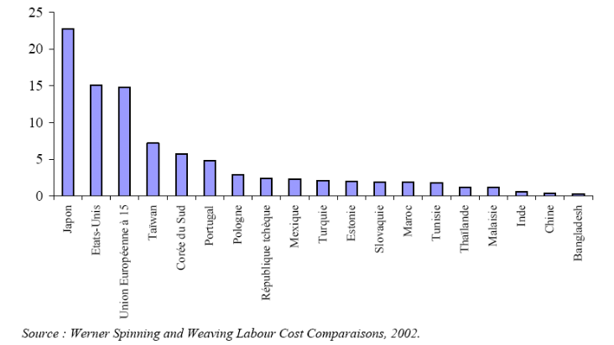

1/ Pensez-vous que le salaire des ouvrières du document n°4 leur permettent d’acheter les chaussures qu’elles fabriquent ?..................................................................................................
2/ D’après les documents 4 et 5 pourquoi l’entreprise Nike fait-elle fabriquer ses chaussures en Chine ? ……………………………………………………………………
…………………………………………………………………………………………………..
3/ D’après le document n°5, dans quel continent se situent les coûts salariaux des ouvriers les plus attractifs pour les entreprises ?.......................................................................
4/ Comparez le coût salarial d’un ouvrier de l’UE des 15 et d’un ouvrier chinois :
…………………………………………………………………………………………………..
…………………………………………………………………………………………………..

TE………………………………………………………………………………………………
…………………………………………………………………………………………………..
…………………………………………………………………………………………………..
…………………………………………………………………………………………………..
…………………………………………………………………………………………………..
…………………………………………………………………………………………………..
…………………………………………………………………………………………………..

Exemple à projeter au vidéoprojecteur : Toyota

